芜湖学院毕业照辅助设备（合影台阶）租赁服务项目报价单
序号 | 项目名称 | 项目特征 | 单位 | 示意图 | 综合单价 | 综合合价
1 | 毕业照辅助设备（合影台阶）租赁 | 合影台阶为三层式，连同地面共可形成四层站位；  每层长1.22米，可容纳约3人，单个平台可容纳12人；  共8个平台，总容纳人数约96人及以上；  台阶应为结构稳固、承重可靠的标准摄影合影设备；  须配套提供人工搭建服务，确保拍摄当日设备可直接使用。 | 套 | 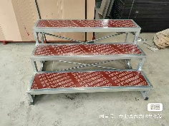
合计
注：以上价格含采购、人工及安装运输等一切费用。

联系方式：

盖章：

